**ОБЩЕСТВО С ОГРАНИЧЕННОЙ ОТВЕТСТВЕННОСТЬЮ "Северокавказский завод Металлоконструкций**»

ПРИКАЗ № {{number}}-ПР

{{date}} г. с.Коноково

«О назначении ответственного лица

на производстве работ на объекте»

С целью выполнения своих обязательств по выполнению работ на объекте: «Капитальный ремонт автомобильной дороги Р-217 «Кавказ» автомобильная дорога М-4 «Дон» - Владикавказ - Грозный - Махачкала - граница с Азербайджанской Республикой км 139+000 - км 148+000, Краснодарский край».

ПРИКАЗЫВАЮ:

1. Назначить ответственным за осуществление общего контроля за выполнением работ на объекте с правом подписи в исполнительной документации {{dolz}}Колпакова Олега Владимировича тел.: {{phone}}
2. Мастеру СМУ Колпакову О.В.

- обеспечить контроль за соблюдением рабочими правил и инструкций по охране труда и технике безопасности, безопасности дорожного движения;

- обеспечить сохранность материалов и конструкций, используемых при выполнении работ на объекте.

3. Содержание настоящего приказа донести до сведения ответственных лиц под роспись.

4. Контроль за исполнением приказа оставляю за собой.

С приказом ознакомлен:

Мастер СМУ Колпаков О.В.

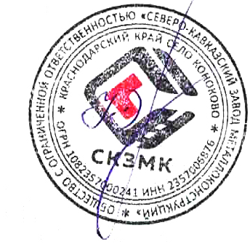

Директор ООО «СКЗМК» Э.С. Нуржанян